MENINGKATKAN MOTIVASI BELAJAR SISWA MELALUI

PENERAPAN MODEL PAIKEM PADA MATA PELAJARAN

PENDIDIKAN AGAMA KRISTEN DI SDN 296 INPRES OTIN

MENGKENDEK


SKRIPSI
Diajukan kepada Institut Agama Kristen Negeri (IAKN) Toraja dalam Memenuhi
Salah Satu Persyaratan untuk Memperoleh Gelar Sarjana Pendidikan Agama
Kristen (S.Pd)
Oleh:
EUNIKE SURA’
1020164928
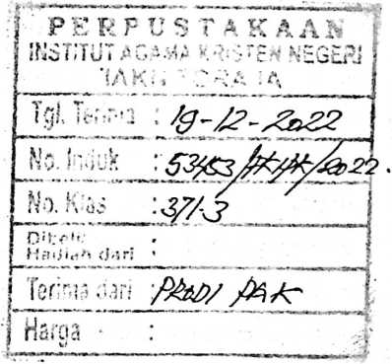
PROGRAM STUDI PENDIDIKAN AGAMA KRISTEN
FAKULTAS KEGURUAN DAN ILMU PENDIDIKAN KRISTEN
INSTITUT AGAMA KRISTEN NEGERI (IAKN) TORAJA
2021

HALAMAN PERSETUJUAN
Judul
Meningkatkan Motivasi Belajar Siswa Melalui Penerapan Model
PAIKEM pada Mata Pelajaran Pendidikan Agama Kristen di
SDN 296 Inpres Otin Mengkendek.
Disusun oleh :
Nama
: Eunike Sura⁷
NIRM
:1020164928
Program Studi
: Pendidikan Agama Kristen
Fakultas
: Keguruan dan Ilmu Pendidikan Kristen
Setelah dikonsultasikan, dikoreksi, dan diperbaiki berdasarkan arahan
dosen pembimbing, maka skripsi ini disetujui untuk dipertahankan pada ujian
skripsi yang diselenggarakan oleh Institut Agama Kristen Negeri (IAKN) Toraja.
Tana Toraja, 28 November 2021
Dosen Pembimbing
Pembimbing I,
Pembimbing II,
Neni Riskayanti M.Pd.
NIP. 199107262019032020
Ice Novita
'riana Lolon, S.S., M. A.
ii


HALAMAN PENGESAHAN
Judul : Meningkatkan motivasi belajar siswa melalui penerapan model
PAIKEM pada mata pelajaran Pendidikan Agama Kristen di SDN
296 Inpres Otin Mengkendek
Disusun oleh :
Nama : Eunike Sura’
NIRM : 1020164928
Program Studi : Pendidikan Agama Kristen
Fakultas : Keguruan dan Ilmu Pendidikan Kristen
Dibimbing oleh :
L Ice Novita Triana Lolon SS., M.A.
II. Neni Riskayanti M.Pd.
Telah dipertahankan dan dipertanggungjawabkan oleh penulis di depan penguji pada ujian
sarjana (SI) Institut Agama Kristen Negeri (IAKN) Toraja, pada tanggal 13 Desember
2021 dan diyudisium pada tanggal 30 Desember 2021.
Dewan Penguji
Penguji Utama,

Alfrida Lembang M.Pd.K.
NIP 198504102019032012
Penguji Pendamping,
i Darius M.
NI
99111122019032030
Panitia Ujian Skripsi
Ketua,
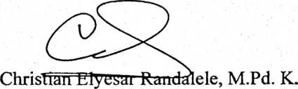
NIP 198706242019031007
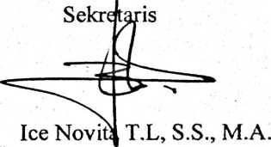
Mengetahui,
Dekan,

Mery Toban, S.Th., M.Pd.K.
NIP 197905012007102003

'■>.w • ¹ apui^KU, ivi. i n.
NIP 196701242005011003
iii

ABSTRAK
Eunike Sura’ (1020164928). Tahun 2021 menyusun skripsi dengan Judul
Meningkatkan motivasi belajar siswa melalui penerapan model PAIKEM pada
mata Pelajaran Pendidikan Agama Kristen Kelas V di SDN Inpres Otin
Mengkendek Dibimbing oleh Ice Novita Triana Lolon SS., M.A sebagai
pembimbing I dan Neni Riskayanti M.Pd sebagai pembimbing II.
Penelitian ini berawal dari kenyataan bahwa ada beberapa siswa yang kesulitan
memahami pelajaran. Hal ini disebabkan karena pola pembelajaran yang berpusat
pada guru, sehingga motivasi belajar siswa tidak terbentuk, dan metode
pembelajaran yang diberikan kurang berinovasi dengan kondisi yang kurang
menyenangkan, membuat siswa mudah bosan, sibuk dengan aktivitasnya sendiri
dan tidak fokus dalam mengikuti proses belajar mengajar, Salah satu solusi untuk
mengatasi masalah ini dengan menggunakan model PAIKEM. PAIKEM
merupakan salah satu model pembelajaran Aktif, Inovatif, Kreatif, Efektif dan
Menyenangkan. Dengan demikian, tujuan penelitian ini adalah untuk
mendeskripsikan peningkatan motivasi belajar siswa kelas V SDN Inpres Otin
Mengkendek. Peneliti berkeyakinan dan memilih bahwa dengan menerapkan
model PAIKEM maka dapat merangsang dan memotivasi siswa dalam belajar.
Penelitian ini menggunakan pendekatan kualitatif deskriptif dan kuantitatif dalam
memperoleh data-data yang berupa angka, dengan bentuk penelitian yaitu
penelitian tindakan kelas. Penelitian ini dilaksanakan sebanyak dua siklus, siklus
pertama dilaksanakan 1 kali pertemuan dan siklus kedua 1 kali pertemuan.
Penelitian ini dilaksanakan di kelas V SDN Inpres Otin. Pengumpulan data dalam
penelitian ini menggunakan teknik observasi dan dokumentasi. Data dianalisis
dengan menggunakan analisis data kualitatif. Motivasi belajar siswa pada
pelaksanaan siklus I ke siklus II mengalami peningkatan. Hal ini terlihat dari hasil
prosentase individu pada lembar observasi motivasi belajar siswa, dimana pada
siklus I terdapat 7 siswa yang jumlah skor prosentasi individualnya < 70% dan
terdapat 1 siswa yang >70%. Namun pada siklus II motivasi belajar siswa
mengalami peningkatan yang menghasilkan >70% yaitu 80% 3 orang peserta
didik, dan 90% 5 orang peserta didik.
Kata Kunci: Paikem, Motivasi Belajar
viii

